教科版八年级下册物理 第十章 流体的力现象 章节测试
一、单选题
1.下列生活现象与物理知识对应不正确的是( )
A.端午节粽香飘——扩散现象
B.驾驶员驾驶汽车需系安全带——惯性的利用
C.飞机获得的升力——流体压强与流速的关系
D.高压锅易煮熟食物——沸点与气压的关系
2.小明同学喜欢钓鱼，她感觉上钩的鱼还在水中时很轻，拉出水面后“变重”，如图所示．当把鱼逐渐拉出水面的过程中，鱼受到的（ ）
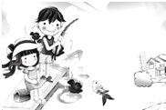
A. 浮力增大，鱼竿是省力杠杆 B. 重力增大，鱼竿是省力杠杆
C. 浮力减小，鱼竿是费力杠杆 D. 重力减小，鱼竿是费力杠杆
3.占地3300亩的重庆园博园，是一个集自然景观和人文景观为一体的超大型城市生态公园．在如图所示的古典石桥风景中，有关游船的分析正确的是（ ）
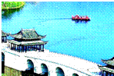
A. 游船转弯时受到的是平衡力
B. 游船受到的浮力与重力是相互作用力
C. 游船的重力越大，船底受到水的压强越大
D. 游船在途中又上来几名游客，但游船所受浮力依然不变
4.有两个完全相同的圆柱形容器放在水平桌面上，内盛相等质量的盐水，将同一鸡蛋分别放入其中，待鸡蛋静止时如图所示。鸡蛋在甲、乙两杯中所受浮力分别为F₁和F₂ ， 容器底部对水平桌面的压强分别为p₁和p₂ ， 则（ ）
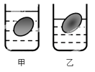
A. F₁ >F₂ p₁>p₂ B. F₁ =F₂ p₁ >p₂ C. F₁<F₂ p₁=p₂ D. F₁ =F₂ p₁ =p₂
5.水平桌面上的大烧杯内装有水，轻轻放入一个小球后，从烧杯中溢出200g的水，则下列判断正确的是（ ）
A. 小球所受浮力可能大于1.96N B. 小球的质量可能小于200g
C. 小球的体积一定等于200cm³ D. 水对烧杯底的压强可能减小
6.把一小球放入盛满酒精的溢水杯中，它将下沉到杯底，从杯中溢出8g酒精．若该小球放入盛满水的溢水杯中，静止时它漂浮在水面上，测从溢水杯中溢出水的质量（ρ_{酒精}＜ρ_{水}）（ ）
A. 等于8g，因为小球在酒精和水中所受浮力一样大
B. 大于8g，因为所溢出酒精的质量小于小球的质量，而所溢出水的质量等于小球的质量
C. 小于8g，因为小球所排开液体的体积变小，所受浮力变小
D. 无法判断，因为液体的密度变大，而小球所排开液体的体积变小了
7.浸没于水中的钢球，在继续下沉的过程中，它受到的（ ）
A. 浮力不变，压强变大 B. 浮力不变，压强不变
C. 浮力变小，压强变大 D. 浮力变小，压强变小
8.在2017年江南中学体育节上，小华水平抛出一飞盘，快速前进的飞盘越升越高，从侧面看，飞行过程中飞盘的形状应为下列图示中的（ ）
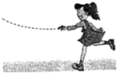
A. B. C. 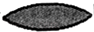 D.
9.我国铁路大提速后，站台上的乘客与列车间的空气流速和压强也发生了变化，为了有效地防止安全事故的发生，站台的安全线距离由原来的1m变为2m．关于列车与乘客间空气流速及压强的变化，判断正确的是（ ）
A. 空气流速变大，压强变小 B. 空气流速变大，压强变大
C. 空气流速变小，压强变大 D. 空气流速变小，压强变小
10.对下列现象解释正确的是（）
A. “女高音”的“高”是指歌手的音量高
B. 飞机升空是因为飞机受到向上的浮力大于向下的重力
C. 超声波可以用来清洗眼镜是因为超声波能传递信息
D. 小孔成像的原理是光的直线传播
11云南彝良地震灾区普降暴雨、局部大暴雨，河水瀑流．洪涝灾害使震后的彝良再次陷入灾难中，救援人员会给获救的群众穿上黄色的厚厚的“背心”，它的主要作用是（ ）
A. 有类似棉衣的御寒作用 B. 减小相互之间到碰撞时受到的伤害
C. 有同伴之间的识别作用 D. 被风浪卷到河里时增加人的浮力，起救生作用
12.生活与物理息息相关，下列说法错误的是（ ）
A. 小型客车的驾驶员和前排乘客必须使用安全带
B. 在火车站的站台上，人必须站在安全带以外的位置上候车
C. 在家庭电路发生电线起火时，马上泼水救火
D. “红灯停，绿灯行”主要是利用光能够传播信息
13.已知小球甲能漂浮在水面上，小球乙能悬浮在水中，小球丙将在水中下沉，现把三只小球放在同一个小盒中，小盒在盛水的容器中漂浮，则下列说法中正确的是（ ）
A. 只把小球甲从小盒中拿出放入水中，容器中水面下降
B. 只把小球乙从小盒中拿出放入水中，容器中水面不变
C. 只把小球丙从小盒中拿出放入水中，容器中水面上升
D. 若将三只小球同时从小盒中拿出放入水中，容器中水面上升
14.在地铁或火车站台上等候车辆时，要求乘客要离开站一米以上，其主要原因是（ ）
A. 车辆过来时风太大 B. 车辆过来时，带来好多飞尘
C. 车辆驶过站台车速快，带动空气流速加快，使人易被“吸”向车辆造成危险 D. 车辆驶过站台车速快，使人与车之间空气流速加快，易将人吹向后倒地
15.如图所示，容器中装有一定质量的水，先后按甲、乙两种方式使物体A和小玻璃杯漂浮在水面上（图中细线重力及体积均不计）．设甲、乙两图中物体A和小玻璃杯共同受到的浮力分别为F_{甲}和F_{乙} ， 水对容器底的压强分别为p_{甲}和p_{乙} ， 则（ ）
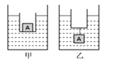
A. F_{甲}＜F_{乙} p_{甲}=p_{乙} B. F_{甲}=F_{乙} p_{甲}=p_{乙} C. F_{甲}=F_{乙} p_{甲}＜p_{乙} D. F_{甲}＞F_{乙} p_{甲}＞p_{乙}
二、填空题
16.如图甲所示，弹簧测力计示数为5N．如图乙所示，小球一半浸在水中，测力计示数为2N，则小球受到的浮力为________N，小球的体积为________cm³ ． 剪断悬吊小球的细线，小球在水中稳定时受到的浮力为________N．
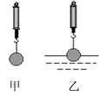
17.在寓言故事《乌鸦喝水》中，乌鸦把小石块投入瓶中而喝到了水．如图所示，水中石块受到的浮力它受到的重力________（选填“大于”、“小于”或“等于”）；水面上升过程中，水对瓶底的压强________（ 选填“增大”、“减小”或“不变”）．

18.如图所示为用薄纸制成的孔明灯，所用材料质量为50g，容积为1m³ ， 空气的密度为 1.29kg/m³ ， 则孔明灯的总重为________N．点燃灯笼下端小碟内的松脂，加热灯笼内部的空气，使________（选填“重力减小”或“浮力增大”），当浮力大于重力时，孔明灯就腾空而起．当孔明灯内热空气的密度为________kg/m³时，孔明灯恰好能悬浮在空中．（不考虑松脂质量的减少，物体在空气中受到的浮力也可用阿基米德原理计算）

19.在图中：图（a）所示的实验可以用来证明________的存在；图（b）所示的实验仪器可以用来比较________的大小；图（c）所示的密度计漂浮在不同液体中，其排开液体的体积________（选填“相同”或“不同”）．
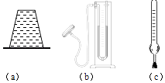
20.如图，最近有报道，奇男子方恕云凭借一根不经任何加工的毛竹横渡富春江．（g=10N/kg）已知人与手上物体的总质量为80kg，他两只脚站在毛竹上的受力面积是400cm² ， 他对毛竹的压强为________ Pa．若他所用的一根毛竹质量为210kg，体积0.3m³ ， 则他________ （填“能”或“不能”）实现水上漂行．
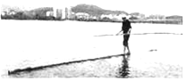
21.（2015•无锡）如图为世界上最大的太阳能飞机“阳光动力2号”，飞机机翼表面呈明显的弧度结构，可使飞机在运动过程中机翼上表面的空气流速大，压强________ ，从而形成升力，它所配备的太阳能电池能将太阳能转化成________ 能，飞机最大速度为140km/h，若要通过70km的距离，飞机至少需飞行________ min．
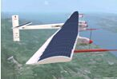
三、解答题
22.图甲是建造大桥时所用的起吊装置示意图，使用电动机和滑轮组（图中未画出）将实心长方体A从江底竖直方向匀速吊起，图乙是钢缆绳对A的拉力F₁随时间t变化的图象。A完全离开水面后，电动机对绳的拉力F大小为6.25×10³N，滑轮组的机械效率为80%，已知A的重力为2×10⁴N，A上升的速度始终为0.1m/s。（不计钢缆绳与滑轮间的摩擦及绳重，不考虑风浪、水流等因素的影响，g取10N/kg）求：
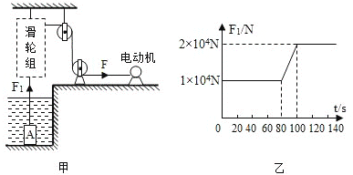
（1）长方体A未露出水面时受到的浮力；
（2）长方体A的密度；
（3）长方体A完全离开水面后，在上升过程中F的功率。
23.（2013•大连）体育、娱乐活动用的热气球如图所示．当气球静止在空中某高度时，如果将燃烧器的火焰调小一些，热气球就会下降，下降过程中气囊的体积不变．请分析说明热气球从静止位置下降的原因．
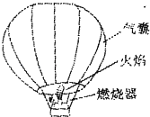
四、实验探究题
24.在课外实践活动中，小明做了以下实验： 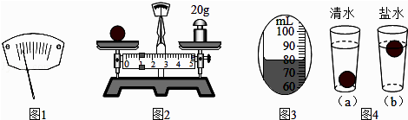
（1）调节天平时，发现指针位置如图1所示，此时应将右端的平衡螺母向________调，使天平平衡，测量李子质量时，天平右盘内砝码的质量和游码在标尺上的位置如图2所示，则李子质量是________ g．往量筒中注入60mL的水，将该李子浸没在水中后，水面位置如图3所示，则李子的体积是________ cm³ ， 密度是________ g/cm³ ．
（2）将李子浸没在清水中，李子沉入水底，如图4（a）所示，此时李子受到的浮力________（选填“大于”、“等于”或“小于”）李子的重力．往杯中逐渐加盐后，李子开始上浮，说明李子受到的浮力与液体的________有关；李子露出页面后继续上浮，甚至漂浮在液面上，如图4（b）所示，说明浮力随________的减小而减小．
25.（2017•岳阳）如图是探究“影响浮力大小的因素”的实验过程及数据．
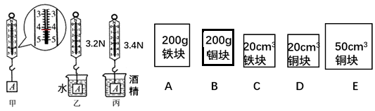
（1）如图甲，物体重________ N；
（2）如图乙，把物体浸没在水中时，弹簧测力计的示数为3.2N，物体受浮力的大小为________ N；
（3）分析甲、乙、丙三图所示实验数据可得：物体受浮力的大小与________有关；
（4）若要探究物体所受浮力大小与物体的密度是否有关，应选择图中________（填字母）两个物体，并将它们浸没在同种液体中，测出其所受浮力的大小来进行比较．
五、综合题
26.阅读文章，回答问题：
半潜船
半潜船，是专门从事运输大型海上石油钻井平台、大型舰船等超长超重，但又无法分割吊运的超大型设备的特种海运船舶.
半潜船在工作时, 会像潜水艇一样，通过本身压载水(指为控制船舶纵倾、横倾、吃水或稳性等而在船上加装的水)的调整，能够平稳地将一个足球场大小的船身甲板潜入10～30m深的水下，只露出船楼建筑(如图甲所示)，以便将所要承运的货物(像舰船等)从指定位置拖拽到半潜船的装货甲板上.然后等需要装运的货物进入到已潜入水下的装货甲板上方时，启动大型空气压缩机，再次调整半潜船身压载水舱中的水量，使船身连同甲板上的货物一起浮出水面，然后绑扎固定，就可以跨海越洋将货物运至世界各地的客户手中了（如图乙所示为用半潜船运送损坏的舰艇）.中国是继荷兰之后第二个建造自航式半潜运输船的国家."泰安口"号半潜船是中国大陆建造的第一艘大型自航式半潜运输船，可在海上承运重10000t以上的货物.2015年7月10日上午，东海岛船成为加入我国海军战斗序列第一艘半潜船.舷号868，长175.5m，宽32.4m，排水量约20000t，可对重型装备构件及小型舰艇进行拖带、运输，同时可作为临时船坞对受损舰艇实施海上抢修.
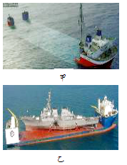
（1）半潜船是利用将密度比水大的材料制成“________”的办法，增大受到的浮力，从而漂浮在水面上的.
（2）半潜船在工作时，通过________（选填“增加”或“减少”）本身压载水舱中的水量，平稳地将装货甲板潜入水下.
（3）没有装载任何货物处于下潜状态的半潜船，与它装载着舰艇并浮出水面时受到的浮力一定________（选填“相等”或“不相等”）.
（4）我海军使用的半潜船—东海岛船在海上行驶时，所受的最大浮力约为________N.（g取10N/kg）.
27.2015年，我国建造的世界首座半潜式圆筒型海洋生活平台“希望7号”出海试航，“希望7号”独特的圆筒型设计理念具有技术先进、安全稳定和作业可靠等优势。试航期间将进行推进器安装作业，航速、倾斜试验和全球定位系统等相关试验。在试航中，若“希望7号”平台的排水量（排开水的质量）为2．5×10⁴t，以5m/s的速度匀速直线航行5km，航行中所受阻力为4×10⁶N。取g=10N/kg，燃油的热值q_{燃油}=4×10⁷J/kg。问：
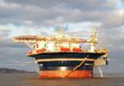
（1）“希望7号”平台进行全球定位系统试验中，与卫星之间是通过________波联系的。
（2）平台受到的浮力是多大？
（3）一名工作人员体重为700N，自由站立在平台地面上，若他的双脚与地面的接触面积为0．04m² ， 他对地面的压强是多大？
（4）平台所受牵引力的功率是多大？若平台燃油机动力系统效率为40%，则该段试航过程至少需要燃烧的燃油质量是多少？
28.如图所示的是北京奥运会青岛“奥帆赛监测浮标”，它是我省科学院海洋仪器仪表研究所自主研制的，处于国际领先水平.浮标质量达2×10³kg，漂浮在海面，可测量风速、风向、气温、海流等数据，准确地提供海洋、气象、水文信息，确保了奥帆赛的顺利进行.那么，
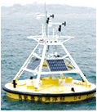
（1）浮标受到的浮力是多少N？
（2）它排开海水的体积是多少m³？
（3）若此时浮标底部距海面80cm，则底部受到海水的压强多大？（ρ_{海水}取1.03×10³kg/m³ ， g取10N／kg，计算结果保留两位小数）

答案解析部分
一、单选题
1.【答案】B
2.【答案】C
3.【答案】C
4.【答案】D
5.【答案】A
6.【答案】B
7.【答案】A
8.【答案】A
9.【答案】A
10.【答案】D
11.【答案】D
12.【答案】C
13.【答案】B
14.【答案】C
15.【答案】B
二、填空题
16.【答案】3；600；5
17.【答案】小于；增大
18.【答案】13.4；重力减小；1.24
19.【答案】大气压；液体压强；不同
20.【答案】2×10⁴；能
21.【答案】小 ；电 ；30
三、解答题
22.【答案】（1）解：根据图乙可知，A未露出水面所受的拉力F₁=1×10⁴N；故A未露出水面时受到的浮力：F_{浮}=G﹣F₁=2×10⁴N﹣1×10⁴N=1×10⁴N；
答：长方体A未露出水面时受到的浮力为1×10⁴N；
（2）解：由F_{浮}=ρ_{水}gV_{排}可知，
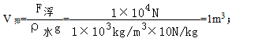
因为A浸没在水中，所以A的体积：V_{A}=V_{排}=1m³；
A的质量：
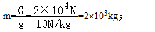
故A的密度：
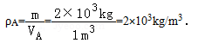
答：长方体A的密度为2×10³kg/m³；
（3）解：∵
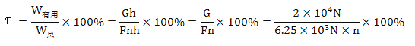=80%
∴n=4
则F移动的速度：v=4×0.1m/s=0.4m/s；
故拉力F的功率：
。
答：长方体A完全离开水面后，在上升过程中F的功率为8×10³W。
23.【答案】答：热气球静止在空中时，重力等于浮力，且气囊内外的气体压强相等；火焰调小一些后，气囊内气体温度降低，压强变小，小于外部气体压强，气囊外空气进入气囊内，密度变大，根据G=mg=ρVg，热气球重力变大；因为浮力不变，所以重力大于浮力，热气球就会下降．
四、实验探究题
24.【答案】（1）右；21；20；1.05
（2）小于；密度；排开液体的体积
25.【答案】（1）4.2
（2）1
（3）液体的密度
（4）C、D
五、综合题
26.【答案】（1）空心
（2）增加
（3）不相等
（4）2×10⁸
27.【答案】（1）电磁波
（2）解：平台的排水量为m_{排} =2．5×10⁴ t=2．5×10⁷ kg，根据阿基米德原理可知，
平台受到的浮力F_{浮}=G_{排}=m_{排}g=2．5×10⁷ kg×10N/kg=2．5×10⁸ N；
（3）解：工作人员体重即对地面的压力，所以工作人员对地面的压强：p=F/S=700N/0．04m²=1．75×10⁴ Pa；
（4）解：平台漂浮时，G=F_{浮} =2．5×10⁸ N，平台所受的阻力f=nG=0．016×2．5×10⁸ N=4×10⁶ N，
因为平台匀速直线航行，根据二力平衡条件，平台所受的牵引力F_{牵} =f=4×10⁶ N，
平台航行的路程s=5km=5×10³ m，牵引力做的功W=Fs=4×10⁶ N×5×10³ m=2×10¹⁰ J，
由v=s/t得：t=s/v=5×10³m/5m/s=1×10³ s，
则平台所受牵引力的功率：P=W/t=2×10¹⁰J/1×10³s=2×10⁷ W，
由η=W/Q_{放}得，燃油燃烧放出的热量Q_{放} =W/n=2×10¹⁰J/0．4=5×10¹⁰ J
由Q_{放} =mq得燃油质量：m=Q_{放}/q_{燃油}=5×10¹⁰J/4×10⁷J/kg=1．25×10³ kg。
28.【答案】（1）解：浮标漂浮在海面上，所受浮力等于自身重力，所以浮标受到的浮力
，
答：浮标受到的浮力是 .
（2）解：由阿基米德原理 可得，它排开海水的体积是 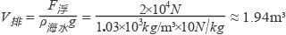，
答：它排开海水的体积是
（3）解：由P=ρgh可得，若此时浮标底部距海面80cm，则底部受到海水的压强
答：底部受到海水的压强为 .

